Памятка-инструкция для родителей и учащихся по работе в

АСУ Сетевой город. Образование

Ребята!

Система предназначена для оперативного взаимного информирования учащихся, педагогов и родителей об учебно-воспитательном процессе.

Доска объявлений, почта, форум

Раздел «Объявления» в «Сетевом городе. Образование» позволяет «вывешивать» сообщения на доске объявлений для группы пользователей (например, для всех родителей или всех учителей).

Создавать объявления могут только сотрудники школы, а просматривать – сотрудники, учащиеся и родители. При публикации объявления указывается дата, после которой оно автоматически будет удалено с доски объявлений. К объявлению может быть прикреплен файл.
Доска объявлений является первым экраном при входе в «Сетевой город» (если у пользователя в «Персональных настройках» не задано по-другому).

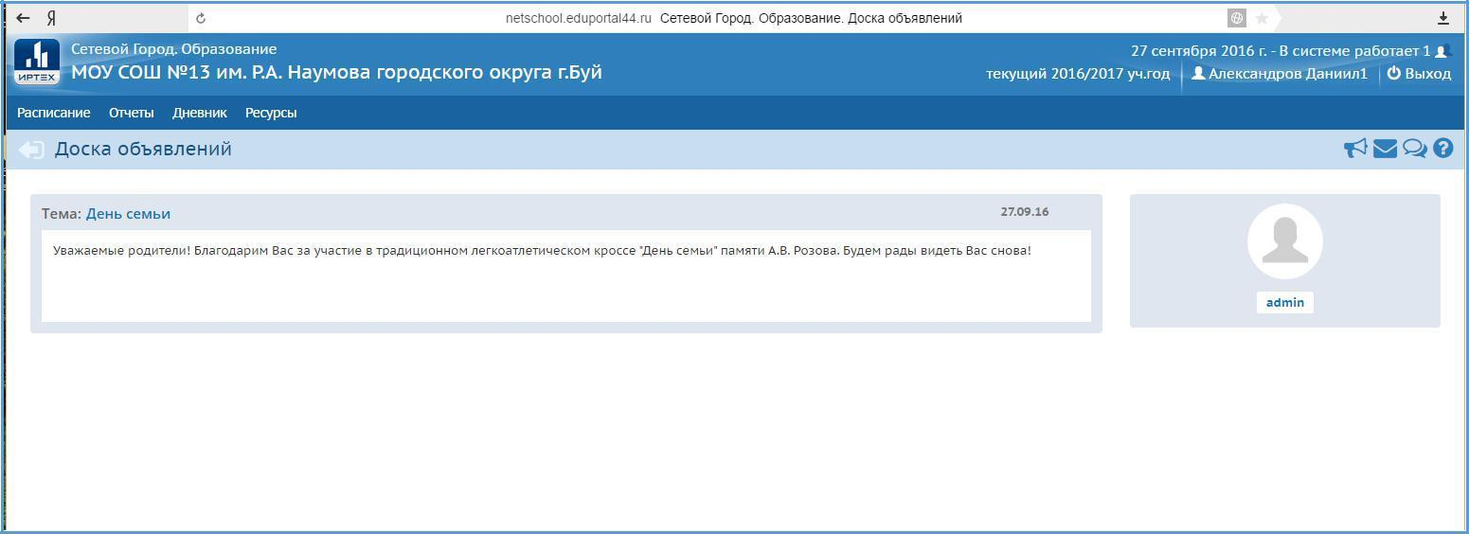

Почтовый ящик

«Сетевой город» содержит внутреннюю систему почтовых сообщений (войти в почту можно по кнопке с символом конверта в левой верхней части экрана). В отличие от доски объявлений, здесь можно указать получателей сообщения персонально: каждый пользователь «Сетевого города» имеет индивидуальный почтовый ящик.
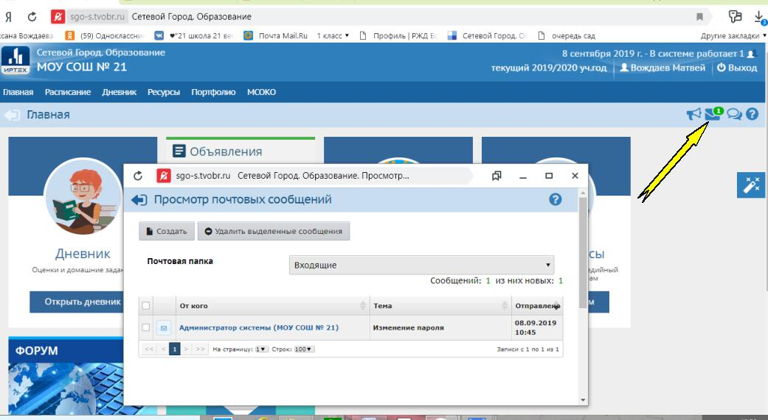
Форум

«Сетевой город» содержит внутришкольный форум, который доступен всем пользователям системы (по умолчанию). Войти в форум можно по кнопке в левой верхней части экрана. Форум полезен для публичного обсуждения различных тем.

Просмотр дневника

Дневник учащегося содержит отметки этого учащегося и задания, которые ему назначены,
а именно:
все домашние задания;
задания с обязательной отметкой или уже выставленной отметкой, независимо от
даты выполнения;
задания с необязательной отметкой, только в случае, если дата выполнения еще не истекла.

Если в своем журнале преподаватель пометил, что отметка за задание обязательна, и срок выполнения задания истек, то соответствующее задание в дневнике автоматически помечается красным цветом.
Удобное листание по неделям позволяет просмотреть задания за любой период времени. Выбрав ссылку по теме задания, учащийся может прочитать дополнительные примечания, введенные преподавателем, или загрузить присоединенный к заданию файл.
Если преподаватель просит прислать ответ на задание, то сделать это можно через почтовый ящик в «Сетевом городе», либо со своей личной почты на почту преподавателя.
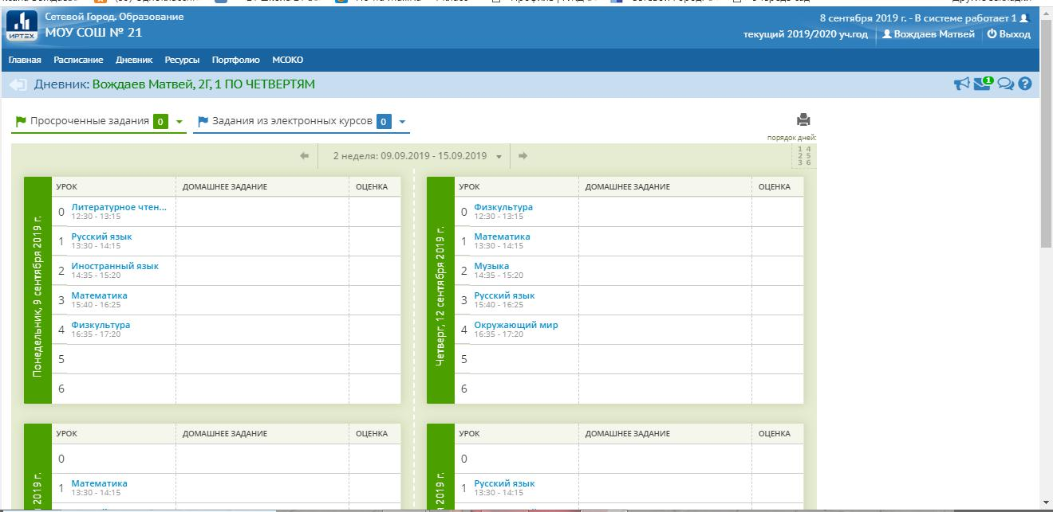

Просмотр расписания

- разделе Расписание» родитель и ученик могут просматривать индивидуальное расписание уроков на месяц, неделю и день, используя закладки Месяц, Неделя и День, соответственно. Закладка Год предназначена для удобного перехода по различным периодам учебного года. Кроме уроков, в расписании помечаются классные мероприятия того класса, в который зачислен учащийся, а также школьные мероприятия. В экране Месяц учащийся может также просмотреть и распечатать список именинников месяца среди сотрудников, учащихся, родителей. Родитель в «Сетевой город» имеет доступ к просмотру расписания своего ребенка.
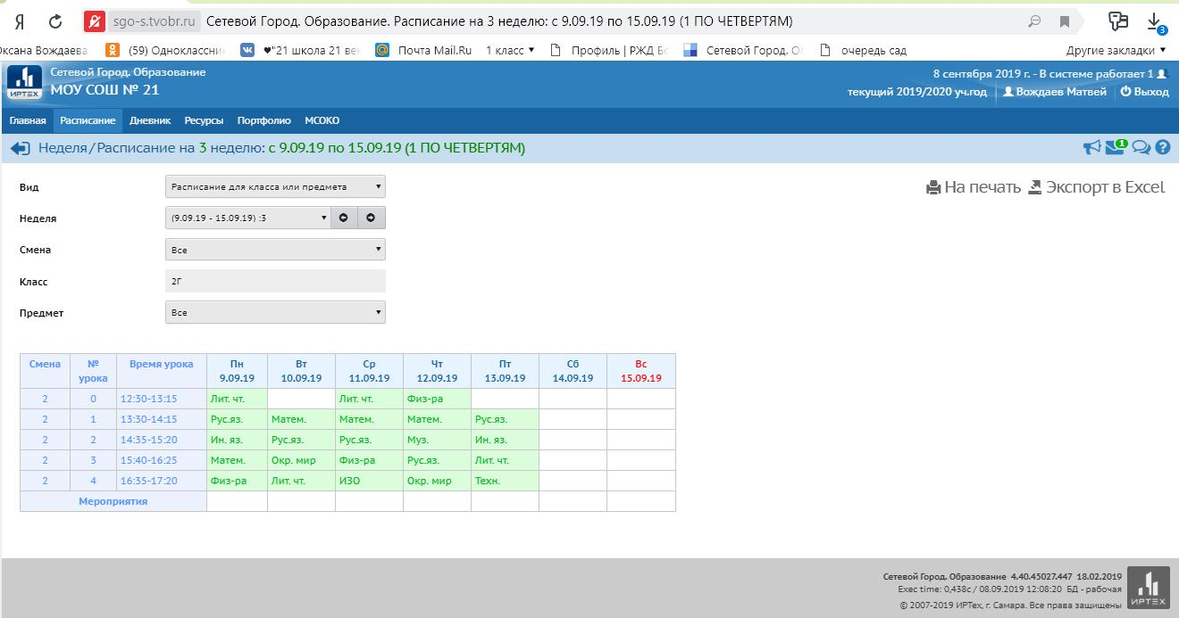
Раздел Справка

Пользуйтесь встроенной помощью.

При нажатии на значок Справки  (левый верхний угол) открывается тематическая статья, касающаяся раздела, открытого в данный момент.
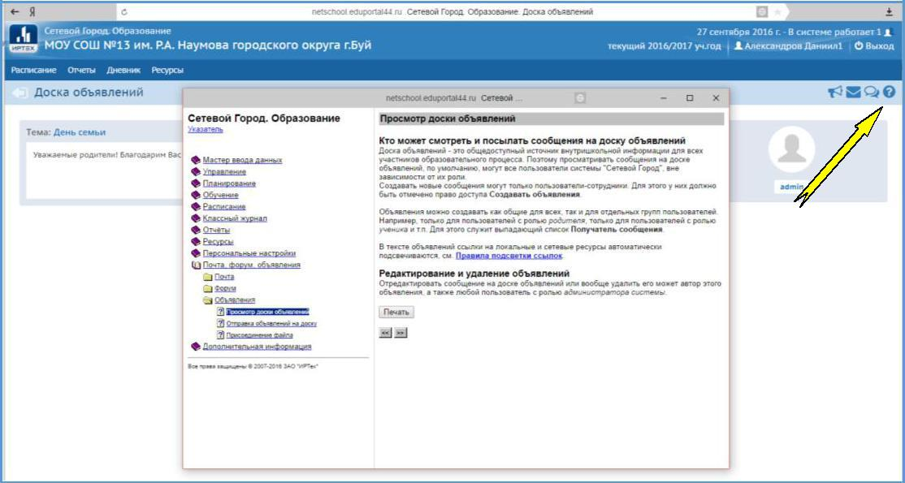

Выход из системы АСУ

Важно, что для завершения работы в «Сетевой город» нужно не просто закрывать окно браузера, а выбирать «Выход» в правом верхнем углу экрана.
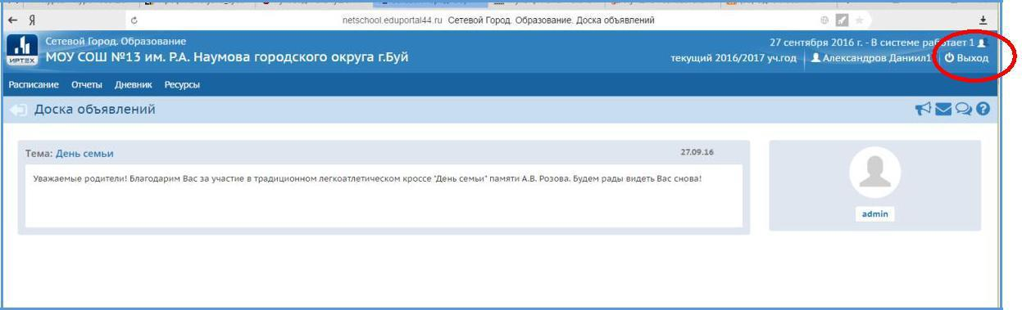

Это необходимо в целях безопасности и сохранности ваших данных: только если нажата кнопка Выход, сеанс работы пользователя полностью завершится.
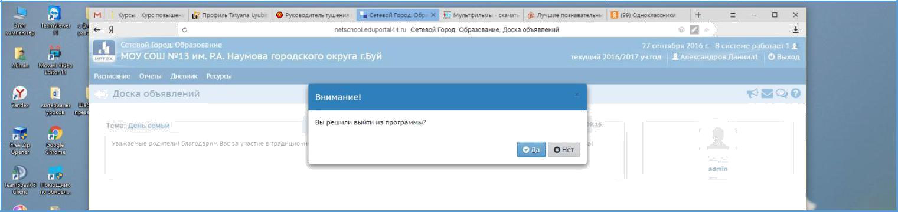

Для возврата на предыдущую страницу необходимо пользоваться кнопкой  в окне программы
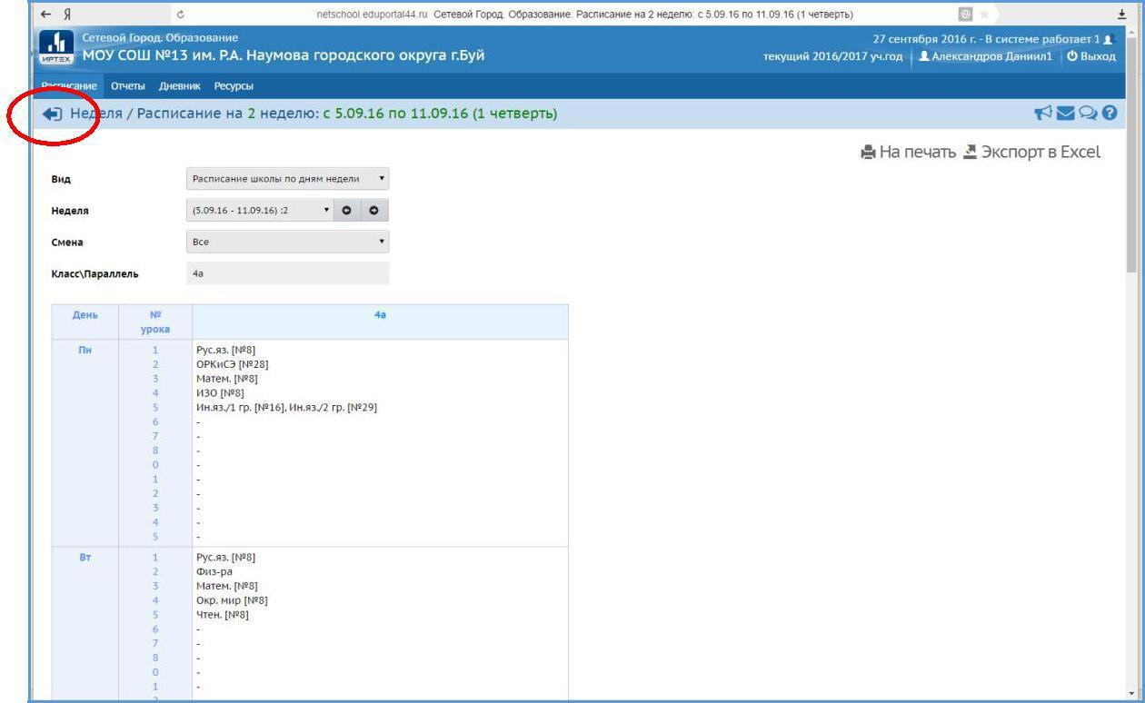

Если Вы для возврата будете использовать кнопку Назад в окне браузера, то это приведет к принудительному выходу из системы. Придется проходить авторизацию повторно.
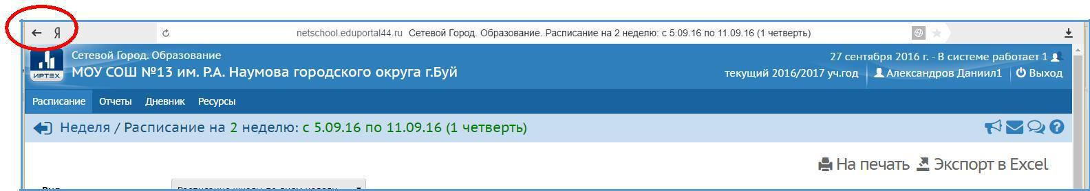

Если вы забыли пароль

Если Вы забыли/утеряли логин или пароль для входа в систему, то Вы можете воспользовтаься функцией восстановления пароля по E-mail или мобильному телефону. Воспользоваться данной функцией можно при условии, если Вы указывали в системе ранее либо E-mail либо мобильный телефон, а также указали контрольный вопрос и ответ на него. Для того, чтобы восстановить пароль на экране входа нажмите кнопку "Восстановить пароль", а затем выберите один из двух вариантов восстановления пароля. При нажатии на кнопку "Применить данные" система автоматически сформирует новый пароль и отправит его вам.
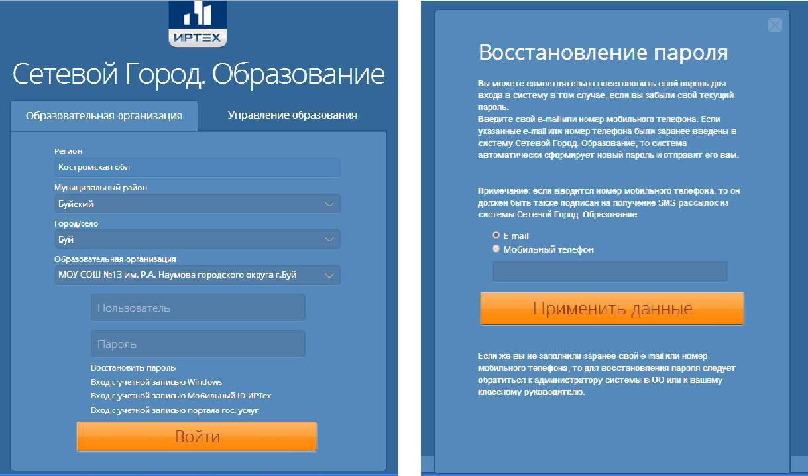

Если же вы не заполнили заранее свой e-mail или номер мобильного телефона, то для восстановления пароля следует обратиться к администратору системы в Вашей образовательной организации или к Вашему классному руководителю.

Просим Вас в течение всего учебного года регулярно просматривать и обмениваться сообщениями с классным руководителем и, по необходимости, с педагогами и руководителями школы.

- технических проблемах работы с системой, предложениях по еѐ усовершенствованию сообщайте, пожалуйста, классному руководителю или администатору системы (по почте АСУ).

Мы очень надеемся, что использование системы АСУ будет полезно в нашей совместной работе по обучению и воспитанию Ваших детей.

